وزارة التعليم العالي والبحث العلمي

جامعة الشهيد حمة لخضر الوادي

كلية علوم الطبيعة والحياة سنة أولى ماستر التنوع الحيوي وفيزيولوجيا النبات

**الموسوم الجامعي 2021- 2022**

دروس الاعمال الموجهة تغذية النبات

**سلسلة دروس الاعمال الموجهة**

**بعض الخصائص الفيزيائية للتربة**

تتميز التربة بعدة خصائص فيزيائية وكيميائية منها

1- قوام التربة :

وهو التركيب الحبيبي الناعم للجزيئات الاقل من 2 مم وهو مصطلح يعبر عن درجة نعومة وخشونة حبيبات التربة وذلك بتحديد نسب كل من الرمل والسلت والطين

لكى نتمكن من تقدير النسب المئوية لمجاميع الحبيبات الأولية فى عينة التربة لابد من اتباع الخطوات التالية:

1. تجهيز عينة التربة: بعد اخذ عينة التربة من الحقل واحضارها الى المعمل يتم تنفيذ الخطوات التالية على العينة:1) التجفيف الهوائي , 2) سحق العينة للتخلص من الكتل الكبيرة والشوائب و 3) نخل العينة خلال منخل قطر ثقوبه 2 مم للحصول على ناعم التربة
2. التخلص من المواد اللاحمة لحبيبات التربة: فحبيبات التربة تتواجد فى صورة تجمعات مرتبطة مع بعضها عن طريق المواد اللاحمة cementing agents وهى المادة العضوية, كربونات الكالسيوم, أكاسيد الحديد والألومنيوم و الأملاح الذائبة.
3. تفريق حبيبات التربة: ونقوم بعملية التفريق لاتمام عملية فصل الحبيبات عن بعضها من الخطوة السابقة والمحافظة على بقائها فى صورة فردية باستخدام احد املاح الصوديوم (تفريق كيميائي باستخدام محلول مفرق) مع اجراء عملية التفريق الميكانيكي فى نفس الوقت.
4. فصل الحبيبات الأولية وقياس نسبتها: ويتم فصل كل مجموعة حجمية من حبيبات التربة بطرق متعددة اهمها

**طريقة الترسيب :** وهو غمر تربة مجففة ومغربلة بالماء ثم تركها تهدئ لمدة طويلة تزيد عن 12 ساعة ثم نفصل كل طبقة على حدى (الشكل 1 )ونقوم بوزنها بعد التجفيف ونقيس النسبة المئوية لكل منها او نحسبها حسب حجمها بالعلاقة التالية **V**= π r2 h





**طريقة الغربلة :** زن مقدار معين من عينة التربة المراد تحليلها ميكانيكياً بحيث تكون جافة فى الهواء انخلها وذلك بتمريرها خلال مجموعة المناخل. ثم زن ما يحتجز داخل كل منخل وانسبه إلى الوزن الأصلى لعينة التربة وذلك بحساب النسبة المئوية لكل مكون من مكونات عينة التربة مع العلم بأن أقطار مكونات التربة هى على النحو التالى :

|  |  |
| --- | --- |
| نوع المكونـــــــــــــــــــــــــات | قطر المنخل/ مم |
| 1- الحصـــــــــــى  2- رمل خشن  3- رمل ناعم  4- سلت  5- طين | 2  2‚ 0 - 2  02‚ 0 - 2‚ 0  002‚ 0 - 02‚0  002‚ 0 فأقل |

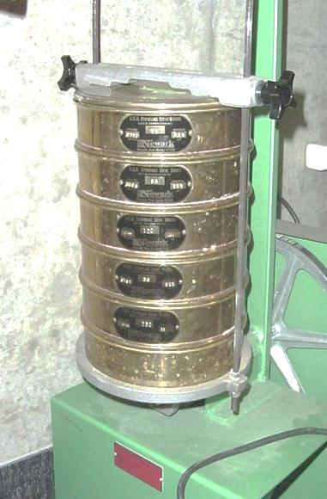

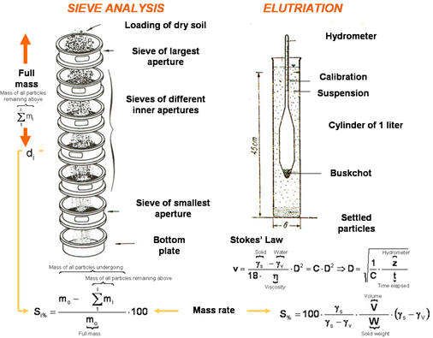**[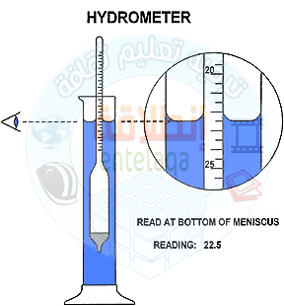](https://www.facebook.com/236238909790209/photos/pcb.1122410257839732/1122410101173081/?type=3)طريقة الهيدرومتري :** زن مقدار معين من عينة التربة المراد تحليلها ميكانيكياً بحيث تكون جافة فى الهواء وضعها في كأس ( 250 مل ) حيث تغسل بالماء المقطر للتخلص من الاملاح وبحمض كلور الماء للتخلص من الكلس كما يضاف لها بيروكسيد الهيدروجين مع التسخين للتخلص من المادة العضوية ثم تفصل بجهاز الطرد المركزي وفصل الراشح ثم أنقل التربة الى وعاء التفريق مع الرج الجيد ثم ينقل الى الانبوبة المدرجة سعته 1لتر وأكمل ألحجم بالماء المقطر . نحرك جيدا ثم يوضع المكثاف في ألاسطوانة ودعه يأخذ وضعا ثابتا- وبعد مرور ( 40ثانية ) ناخذ القراءة الاولى فتعطي هذه ألقراءة وزن ألدقائق ألتي قطرها أقل من (05.0 ملم) أي أنها تعطي وزن السلت والطين ألموجود في لترمن ألمعلق مع تسجيل درجة الحرارة . بعد 2 ساعة نعيد القراءة مرة اخرى مع تسجيل درجة الحرارة . القراءة تمثل وزن دقائق الطين في لتر من ألمعلق . ستعمل درجة الحرارة في تصحيح القراءة على أساس ( 20درجة مئوية ). فأذا كانت درجة ألحرارة للمعلق أكثر من 20مo يضاف ألى قراءة ألمكثاف (فرق عدد الدرجات x 4.0). أما أذا كانت درجة ألحرارة للمعلق أقل من 20مo يطرح من قراءة ألمكثاف ( فرق عدد ألدرجات x 4.0 ).

**طريقة الماصة :** نتبع نفس خطوات الطريقة السابقة حيث نأخذ بعد 40 ثانية 25سم3 على عمق 10سم بواسطة ماصة ونقوم بتجفيفها ثم نزن كمية التربة العالقة وهي تمثل كمية السلت والطين . بعد 45 دقيقة ناخذ مرة ثانية 25 سم على عمق 5سم ونعاملها بنفس المعاملة وهي تمثل نسبة الطين ومنه يتم تقدير نسبة كل من الطين والسلت والرمل .

**2- الرطوبة :**يعرف المحتوى الرطوبي للتربة بأنه كمية الرطوبة ( او الماء ) الموجودة داخل مسام التربة وحول سطح حبيبات التربة منسوبة إلى كتلة التربة الجافة تماماً أي أن:

كتلة الرطوبة في التربة

المحتوى الرطوبي للتربة = --------------------------

كتلة التربة الجافة تماماً

**3- معامل الذبول :** يعبر عن المحتوى الرطوبي عند ذبول النبات بالتربة كما يقدر بطريقة الهجروسكوبي حيث يتراوح بين 1- 3 امثال الماء الهجروسكوبي ومتوسطا (1.5) من الماء الهيجروسكوبي الاعظمي ويقدر الماء الهجروسكوبي حسب الخطوات التالية

نزن كاس فارغ (و1) ثم نضع فيه 10غ من التربة الجافة هوائيا (و2) ونضع الكأس في مرطب مشبع بمحلول كبريتات البوتاسيوم حتى تصبح الرطوبة 98-99 % وبعد يومين نزن الكأس مرة ثالثة ونكرر العملية حتى ثبات الوزن (و3) ثم نجففها عند درجة حرارة 105م الى ثبات الوزن (و4)



**4- الاحتفاظ بالماء والسعة الحقلية** : نحضر التركيب التجريبي المبين في الوثيقة الاتية حيث نسجل حجم الماء الذي يمرر الى التربة (ح1) وحجم الماء الذي يجمع في الكاس والمتسرب من الترب (ح2)

حيث ان قدرة الاحتفاظ بالماء هي كمية الماء المتبقي في التربة (ح1 – ح2). وهو السعة الحقلية كما يعبر عنها بالنسبة المئوية للوزن التربة الجافة .

